[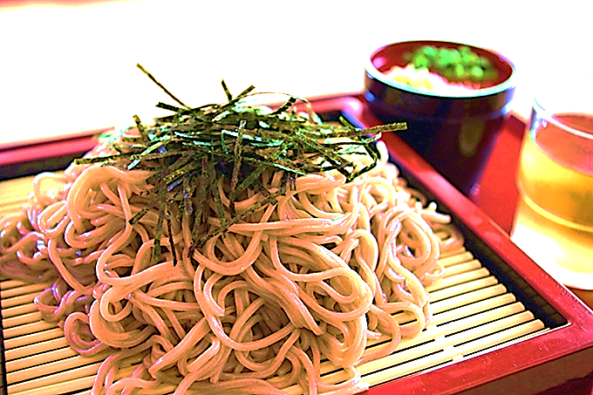](https://www.google.co.jp/url?sa=i&rct=j&q=&esrc=s&source=images&cd=&ved=2ahUKEwjhiv2RqrTcAhUCebwKHSvNB_cQjRx6BAgBEAU&url=https://calori.jp/eat/post-15112/&psig=AOvVaw2JXf27-_-wQwznSBzzkxiv&ust=1532404596794335)

**～職人自慢の道具で、そば打ちしませんか？～**

**そば打ち体験**

**ふりかな**

**氏名 / 　 　 　　 　　　 　　TEL・携帯/（　　　 　）　　 　 　－**

**性別 / 　男　・　女　　　　年齢 /　　　　　　　代　　栄養士会 / 会員　・ 一般（○を付けて下さい）**

**〒**

**住所 /**

問合せ電話番号：

070-5065-0620　（覚知）

eiyou1chiku@yahoo.co.jp

**E-mail：**

011-251-0783

**FAX：**

主催：公益社団法人 北海道栄養士会 札幌石狩支部　第一地区

協賛：ヤクルト

そば打ち体験 参加申込